**Technologiepartnerschaft für mehr Kundennutzen**

**Die Verbesserung der Produktionseffizienz und Qualität im Schaltschrankbau ist ein gemeinsames Anliegen von Weidmüller und Eplan. Um dieses Ziel zu erreichen, arbeiten beide Firmen an einer bestmöglichen Integration ihrer Schnittstellen und Datenmodelle. So ist eine Technologiepartnerschaft entstanden, die im Jahr 2022 im Rahmen des Eplan Partner Network besiegelt und nun auf der Hannover Messe bekanntgegeben wurde.**

**Hannover/Detmold/Monheim, 19. April 2023 –** Schaltschrank- und Schaltanlagenbauer sehen sich seit vielen Jahren mit einer Vielzahl von Herausforderungen konfrontiert. Neben dem anhaltenden Mangel an ausgebildeten Fachkräften, dem Kosten- und Zeitdruck für Durchlaufzeiten und Tests, sind besonders die Kundenerwartungen hinsichtlich Flexibilität und Änderungsmanagement sowie die neuen Anforderungen an Klimaneutralität, Nachhaltigkeit und Kreislaufwirtschaft Bereiche, in denen die Branche Schritt halten muss. Ferner muss sie den Wünschen nach immer individuelleren Lösungen gerecht werden und oftmals eine flexible Stückzahl-1-Fertigung realisieren.

Seit vielen Jahren unterstützt Weidmüller die Branche mit erprobten Lösungen und innovativen Engineering-Konzepten, wie etwa dem Weidmüller Configurator WMC, um den vielfältigen Anforderungen gerecht zu werden. Der erweiterten Partnerschaft mit Eplan im Rahmen des Eplan Partner Network liegt eine klare Zielsetzung zugrunde: die Verbesserung der Datenqualität und Erweiterung der Datenmodelle für einen automatisierten und effizienten Schaltschrankbau.

Volker Bibelhausen, Vorstandssprecher und Technologievorstand bei Weidmüller, erklärt dazu: „Die Technologiepartnerschaft mit Eplan zielt darauf ab, zukunftsweisende Datenmodelle und Schnittstellen für eine bessere digitale Durchgängigkeit entlang der Prozesskette und eine höhere Automatisierung des Schaltschrankbaus zu entwickeln. Gleichzeitig stärkt sie den Kreis der Unternehmen, die in den Arbeitsgruppen unter der Schirmherrschaft von ZVEI und VDMA die digitalen Kerntechnologien für die Industrie 4.0 abstimmen.“

Um dieses Ziel zu erreichen, beschreibt Weidmüller seine Daten im ECLASS Advanced Format, konvertiert sie in den Eplan Data Standard und stellt alle Daten im Eplan Data Portal bereit. Zudem entwickelt Weidmüller Konnektoren, um unternehmenseigene Softwaresysteme, wie die Beschriftungs- und Markierungssoftware M-Print Pro, direkt aus Eplan ansteuern zu können. Das web-basierte Engineering-Tool WMC wird zudem Assistenten enthalten, die dem Nutzer lösungsorientiert helfen, das passende und zugelassene Produkt und Zubehör zu finden.

Von der Planung bis zur Abnahme eines Schaltschranks sind die logistische Planung und die Steuerung der Produktionsprozesse von entscheidender Bedeutung. Eine Beschleunigung der Montage kann erreicht werden, wenn vorbestückte Klemmleisten eingesetzt und die durchgängige Markierung von Komponenten und Leitern umgesetzt werden. Aber auch die Konfektion von Kabelsätzen sowie die Umsetzung einer teil- oder vollautomatisierten Fertigungslinie erfordern präzisere Datenmodelle, um die Prozesse sicher zu steuern und eine hohe Produktqualität zu erreichen. Sebastian Seitz, CEO von Eplan, resümiert: „Diese Optimierung der Daten wie auch der Workflows ermöglichen eine präzisere Steuerung der Produktionsprozesse und verbessern die Produktionseffizienz und -qualität beim Kunden.“

3.408 Zeichen inklusive Leerzeichen

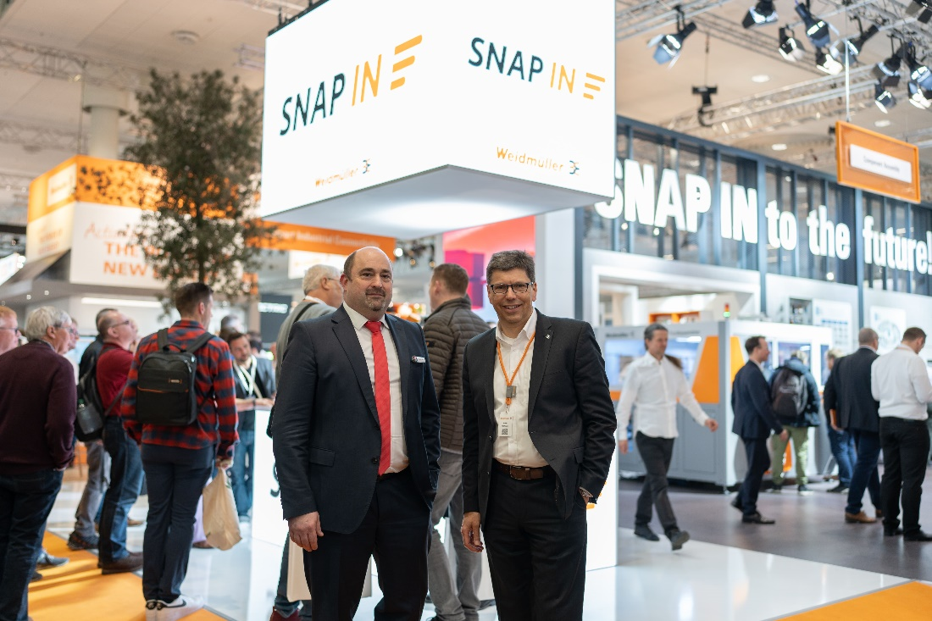

Bildunterschrift: Volker Bibelhausen, Vorstandssprecher und Technologievorstand bei Weidmüller (r.) und Sebastian Seitz, CEO von Eplan (l.) freuen sich über die Kooperation im Rahmen des Eplan Partner Network, mit der eine Synergie aus Innovation, Expertise und Erfahrung für mehr Kundennutzen geschaffen wird.

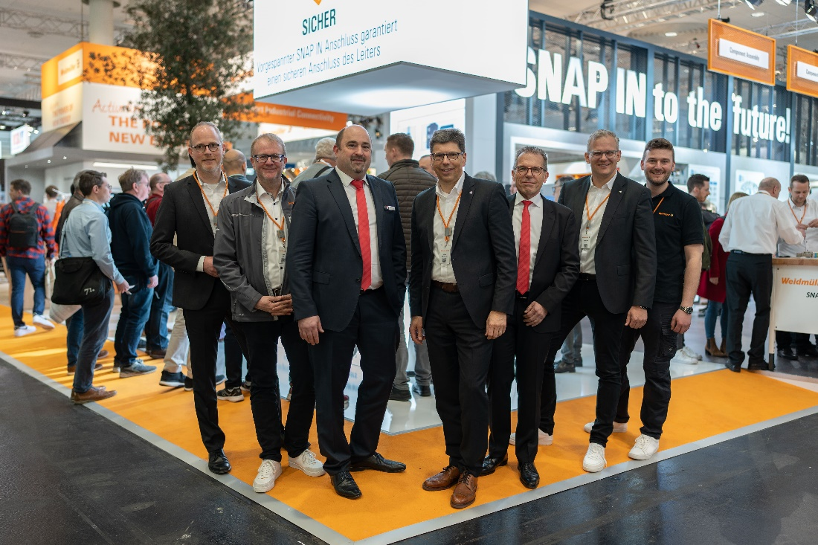

Bildunterschrift: Freuen sich über die Zusammenarbeit: (v.l.n.r.) Arnd Schepmann, Head of Division Cabinet Products bei Weidmüller, Frank Polley, Head of Cabinet Products Business Development bei Weidmüller, Sebastian Seitz, CEO von Eplan, Volker Bibelhausen, Vorstandssprecher und Technologievorstand von Weidmüller, Dieter Pesch, Bereichsleiter F&E und Produktmanagement bei Eplan, Dr. Sebastian Durst, Vorstand Operations von Weidmüller, Vincent Vossel, Team Leader Business Development Management bei Weidmüller

Bildrechte: Weidmüller und Eplan

**Ihr Ansprechpartner:** Weidmüller Unternehmenskommunikation

Tel.: +49 (0)5231 / 14-292322

E-Mail: [presse@weidmueller.com](mailto:presse@weidmueller.com)

**Weidmüller – Partner der Smart Industrial Connectivity**

Die Unternehmensgruppe Weidmüller verfügt über Produktionsstätten, Vertriebsgesellschaften und Vertretungen in mehr als 80 Ländern. Gemeinsam mit unseren Kunden gestalten wir den digitalen Wandel - mit Produkten, Lösungen und Dienstleistungen für die Smart Industrial Connectivity und das Industrial Internet of Things. Im Geschäftsjahr 2022 erzielte Weidmüller einen Umsatz von mehr als 1 Mrd. Euro mit rund 6.000 Mitarbeitern.

**Verantwortlich für den Inhalt:** Weidmüller Unternehmenskommunikation

Unternehmenssprecherin Sybille Hilker